

**Management projektů**

**Systém pro podporu řízení rizik v projektech**

**USI/FIT**

**Definice problému**

**Seznam rizik**

| Historie | | | | |
| --- | --- | --- | --- | --- |
| Verze | Datum | Status | Kdo | Poznámka |
|  | 12.4 | Hotovo | Miloslav Kaplan |  |
|  |  |  | Magda Cibulková |  |

# Úvod

Cílem tohoto dokumentu je zpracovat analýzu trhu, abychom měli ponětí o konkurenci v této oblasti a bylo možné vytvořit systém v co nejlepší kvalitě.

Dále je potřeba zpracovat analýzu rizik. Úvod této analýzy bude vypracován pomocí Isikawa diagramu a konkrétní rizika budou popsána v metodě FMEA. Cílem této metody je snížit rizika, která jsou spojená s vytvářením systému, a také zvýšit kvalitu procesu i celkového výsledku. Nejprve budou určena možná místa vzniku problémů a poté navržena kontrolní a preventivní opatření tak, aby bylo možné rizika minimalizovat.

V závěru práce bude uvedena stručná analýza kvality.

# Analýza trhu

Projektový management je časově a kvalitativně náročná činnost. Během řízení jakéhokoliv projektu dochází k neustálým činnostem. Z těchto činností následně plyne množství informací, a tudíž spousta poznámek nebo například tabulek. Množství těchto činností vede k velké ztrátě času.

Projektový management zvládne uchovat pořádek v projektech a tím zvyšuje efektivitu práce. K tomuto může právě přispět i použití softwarového nástroje pro řízení projektů. Dnes již existuje mnoho vyspělých softwaru, které nabízejí přehled o všech informacích, postupech, nebo například činnostech. Konkrétně se jedná o informační systém, který je využíván v mnoho různých odvětvích. Příkladem může být kontrola řízení kvality, rozpočtu, nebo třeba dokumentace. Software zvládne i usnadnit práci na daném projektu a podporuje spolupráci. [1]

6 nejdůležitějších funkcí, které software pro správu projektů může mít:

1. Přehled úloh – schopnost přiřadit a aktualizovat stav úloh.
2. Harmonogram činností – mnoho nástrojů nabízí kalendáře, Ganttovy diagramy nebo fáze projektu, které vám pomohou pochopit, v jakém stavu se projekt nachází a kolik času potřebujete na jeho dokončení.
3. Sdílení souborů – schopnost sdílet a organizovat klíčové projektové dokumenty.
4. Komunikace – v projektovém managementu je to jeden z nejdůležitějších bodů, protože plynulý komunikační tok znamená rychlé a snadné řešení problémů.
5. Reporting – je důležitý pro všechny členy týmu, pokud jde o aktualizaci projektu. Je to však důležité i pro projektové manažery, kteří se chtějí ujistit, že projekt postupuje a úkoly jsou prováděny správně.
6. Finance – projekt by měl vykazovat ziskovost. Je důležité, abyste věděli naplánovat, sledovat a vyhodnocovat finanční stránku projektů. [1]

## Příklady softwarů pro správu projektu

**Basecamp**

Basecamp je populární software pro správu projektů, který je široce používán v mnoha týmech na řízení projektů. Tento software nabízí například diskusní oblast, kde mohou uživatelé zanechávat komentáře. Na váš e-mail je navíc každý den zasílána rekapitulace projektů, na kterých váš tým pracuje. Uživatelé mohou přispívat do diskusí i prostřednictvím e-mailu. Jednou z nevýhod je nedostatečná možnost přizpůsobení. Například není možné přidat odhadované trvání úlohy, také není možné jednu úlohu přidělit více než jedné osobě. [1]

**Interface softwaru Basecamp**



*Obrázek 1 (zdroj: https://basecamp.com/features/home)*

**JIRA**

JIRA je populární software pro správu projektů, který se stará hlavně o agilní týmy pro vývoj softwaru. V rámci softwaru mohou tyto týmy vytvářet přizpůsobitelné kanály kanban a využívat agilní přehledy (v reálném čase). Uživatelé mohou také sledovat chyby, prohlížet všechny nevyřešené problémy a sledovat čas strávený provedením na úlohách. JIRA se dodává se sadou rozhraní API, které uživatelům umožňují připojení k mnohým softwarům třetích stran. [1]

**Interface softwaru JIRA**

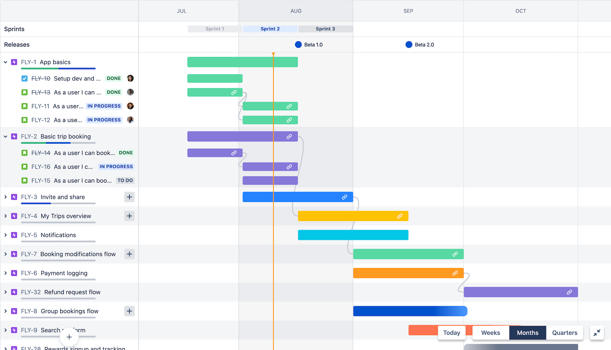

*Obrázek 2 (zdroj: https://www.atlassian.com/software/jira/features)*

**TeamGantt**

TeamGantt je software pro správu projektů, který vyhovuje zejména menším podnikům. Do dvou hodin hravě zvládnete všechna nastavení, které TeamGantt nabízí. Software umožňuje uživatelům pozvat kolegy do Ganttova diagramu, který po udělení přístupu dokáží také upravovat. Jedinými slabými místy TeamGanttu je komunikace a spolupráce v aplikaci. [1]

**Interface softwaru TeamGantt**

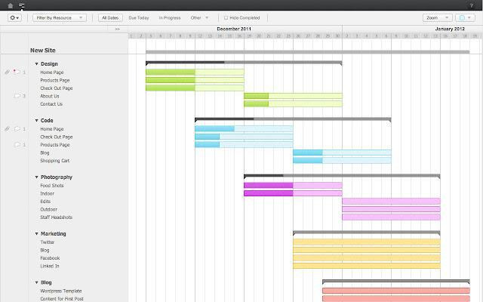

*Obrázek 3 (zdroj: https://chrome.google.com/webstore/detail/teamgantt-project-managem/hcoffgicdhbbbpdopfhaemdbdglnkcok?hl=cs)*

# Analýza kvality

V této kapitole bude analyzována kvalita zkoumaného softwaru. Důležité je, aby náš software byl schopen plnit požadované funkce. Nezbytné na softwaru je to, aby všichni zaměstnanci společnost byli schopni s daným produktem pracovat a aby běžel kontinuálně. Samotná kvalita má více aspektů a to například:

**Funkčnost**

Pro systém je hlavní, aby byl plně funkční a v budoucnu ho budou využívat všichni zaměstnanci firmy. Důležité také je, že bude propojen s ostatními používanými systémy ve firmě. Nezbytnou součástí software je také schopnost zabránit neautorizovanému přístupu k programům nebo údajům ať už náhodou, nebo záměrně.

**Bezporuchovost**

Systém je schopen podávat kontinuální výkon po celou dobu práce s ním a nezpůsobuje žádné poruchy spojené s prací v tomto systému.

**Použitelnost**

Naučit se se systémem pracovat není složité, protože je intuitivní. Také je relativně mnoho nadefinovaných funkcí zkoumaného systému, avšak není náročné je všechny poznat a umět s nimi pracovat.

**Udržovatelnost**

Systém bude pravidelně inovován.

**Přenositelnost**

Systém slouží pouze pro potřeby firmy a splňuje všechny firemní požadavky, tudíž není potřeba jiného softwaru.

# Diagram příčin a následků

Ishikawa diagram neboli diagram příčin a následků je analýza jejíž cílem je nalezení nejpravděpodobnější příčiny řešeného problému. Diagram popsal a zavedl Kaoru Ishikawa. Někdy je nazýván jako diagram rybí kosti pro jeho vzhled.

Vzhledem ke své univerzálnosti nachází Ishikawův diagram uplatnění v oblasti kvality při hledání příčin nekvality, ale také v oblasti rizik či řešení problémů. Často je používán při týmových technikách hledání řešení, jako je například brainstorming. Při řešení problému se v diskusi nebo pomocí jiné analytické techniky systematicky hledají jeho možné příčiny a znázorňují se formou rybí kostry (odtud jeho pojmenování). [2]

Princip diagramu Ishikawa vychází z jednoduché kauzality – každý následek (problém) má svou příčinu nebo kombinaci příčin. Jeho cílem je tedy analýza a určení nejpravděpodobnější příčiny řešeného problému. Příčiny se většinou hledají v šesti základních dimenzích, které jsou:

* Materiál

Sem patří například: suroviny, zdroje, energie, polotovary, druhy dodávek, dokumenty, informační zdroje. [2]

* Procesy

Sem patří například: technologické / výrobní / servisní procesy a postupy, automatizace, ovládání. [2]

* Metody

Sem patří například: přístroje a postupy pro získávání, vyhodnocení a analýzu kvantitativních údajů, normy, standardy, předpisy. [2]

* Technologie

Sem patří například: využité technologie a jejich důležité atributy pro daný proces. [2]

* Stroje

Sem patří například: stroje, zařízení, výrobní linky, dopravní zařízení, sklady, komunikační prostředky, informační technologie. [2]

* Lidé

Sem patří například: přijímání pracovníků, kvalifikace, zodpovědnost, výcvik, školení. [2]

* Prostředí

Sem patří například: vlivy z okolí, ekologické požadavky, ostatní nezařazené příčiny. [2]

*Obrázek 4 (zdroj: vlastní zpracování)*

# FMEA

Pro analýzu rizik procesu byla vybrána metoda FMEA. Název této analýzy pochází z anglického *Failure Model and Effects Analysis*, což je překládáno jako analýza možných vad a jejich důsledků.

Analýza FMEA je využívaná především v předvýrobě, kde preventivně rozpoznává závady a chyby. Zejména se soustředí na ty závady a chyby, které jsou pro daný proces nejvíce kritické. Zároveň tato analýza určuje následky zjištěných chyb a závad a pomáhá s jejich předcházením. FMEA je rozdělená do jednotlivých etap, kde postupně rozebírá vypracování zkoumaného projektu, nebo výrobku. [3]

Mezi tyto etapy patří:

**Shromažďování údajů**

Pro vypracování analýzy je nezbytné nasbírat dostatek údajů, neboť bez nich analýza nebude zcela přesná. Před jakoukoliv analýzou je tento krok klíčový. [3]

**Analýza chyb**

V této etapě se nastíní potenciální chyby a jejich následky. V této práci se k tomuto používá například diagram rybí kosti. Zde lze sledovat který faktor, nebo který zdroj může za následné riziko. Také je důležité zmínit že hodnocení nesmí být subjektivní, protože ne každá chyba, která se zdá na první pohled významnou, jí také ve skutečnosti je. [3]

**Hodnocení chyb**

V návaznosti na hodnocení chyb tým expertů hodnotí rizika jednotlivých chyb a stanovuje opatření. Důležité je, aby opatření mělo následně přímý vliv na hodnocení. Tím se ukáže, že zadaná preventivní, nebo kontrolní opatření mají skutečně význam. Při hodnocení je důležitý výskyt chyby, závažnost chyby a detekce. Podle těchto kritérií lze následně určit číslo priority rizika (RPN). Čím je RPN větší tím je důležitější toto riziko snížit, například různými opatřeními. [3]

**Optimalizace**

Na základě hodnocení pomocí RPN se nastaví opatření, aby nedocházelo k chybovým stavům. V ideálním případě už následně žádná rizika nejsou, avšak ve skutečném světě se šance na riziko pouze snižuje do přijatelné podoby. [3]

Mezi výhody analýzy FMEA patří: prevence chyb v systému, optimalizace systémů, zrychlení vývoje, snížení nákladů, nebo například zvyšování konkurenceschopnosti.

Hodnotící škály:

Tabulka analýzy FMEA je přiložena v příloze.

# Zhodnocení/ závěr

Plánovaný software jasně zvládne zvýšit efektivitu práce v rámci společnosti. I přesto, že existuje mnoho alternativ, tak náš produkt je pro firmu velice vhodný a lze ho využít na všech úrovních. Z provedených analýz vyplývá, že je mnoho aspektů, které mohou ovlivnit vývoj softwarového produktu, avšak za největší riziko lze brát potenciální nefunkční funkcionalitu softwaru. Z toho důvodu je velice důležité zavést opatření jako je například školení zaměstnanců nebo kontrola vedení při vývoji softwaru.

# Bibliografie

| [1] | TOP 21 - nejlepší systémy na projektové řízení. In: *FLOWii* [online]. [cit. 2023-04-19]. Dostupné z: https://www.flowii.com/cz/blog/top-21-nejlepsi-systemy-na-projektove-rizeni |
| --- | --- |
| [2] | ISHIKAWA DIAGRAM. In: *Vlastnicestacz: Zvolte si svoji vlastní cestu!* [online]. [cit. 2023-04-19]. Dostupné z: https://www.vlastnicesta.cz/metody/ishikawa-diagram-1/ |
| [3] | ŠIMŮNEK, Petr. *FMEA Failure Mode and Effects Analysis analýza způsobů a důsledků poruch.: Podklad pro potřeby cvičení ke předmětu: Systémové pojetí rizikového inženýrství - 2SASP*. |

# Seznam obrázků

1. Obrázek 1, dostupné z: <https://basecamp.com/features/home>
2. Obrázek 2, dostupné z: [Jira Software - Features | Atlassian](https://www.atlassian.com/software/jira/features)
3. Obrázek 3, dostupné z: <https://chrome.google.com/webstore/detail/teamgantt-project-managem/hcoffgicdhbbbpdopfhaemdbdglnkcok?hl=cs>
4. Obrázek 4, vlastní zpracování